一、單選題：每題八分，共八十分，答錯不倒扣。
1. 下列何者不為力向量F之直角分量？ (A)F_{x} (B)F_{y} (C)F_{z} (D)F_{R} 。
2. 靜力學乃是研究 (A)彈跳 (B)靜止 (C)加速 (D)減速 ，或等速運動的物體 。
3. 作用於質點上的所有力量的合力為零時，此質點處於何種狀態？ (A)不平衡 (B)不穩定 (C) 平衡 (D)激動 ，的狀態 。
4. 當應用平衡方程式求解平衡問題時，畫自由體圖是相當重要的，下列何者不為畫自由體圖步驟之一？ (A)應繪彩色圖形 (B)描繪外形 (C)標示所有作用力 (D)確認作用力 。
5. 下圖中F_{1，}F_{2，}F₃ 三力對z軸之合力矩M_{z}為何？ (A)220 lb-ft (B) -230 lb-ft (C) -80 lb-ft (D) 160 lb-ft 。
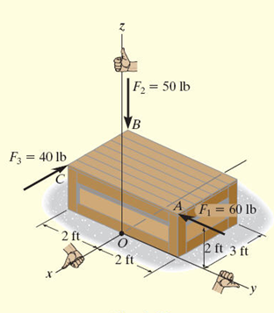
6. 下圖中，作用於樑上的力和力偶矩系統用一等效合力來取代，其x方向之分量(F_{R})_{x}為何？ (A)4.80 kN (B) 2.40 kN (C) 1.20 kN (D) 0.60 kN 。

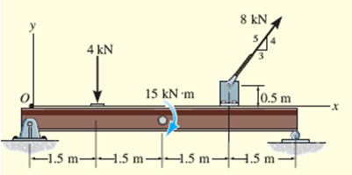
7. 當物體所承受的未知反力數目超過了平衡方程式的數目，則是何種問題？ (A)不穩定 (B) 穩定 (C)靜定 (D)靜不定，的問題 。
8. 試求圖中所示(梁的重量略而不計)，水平梁中B支點所產生之反作用力為何？ (A)200 N (B)405 N (C)424 N (D)319 N 。
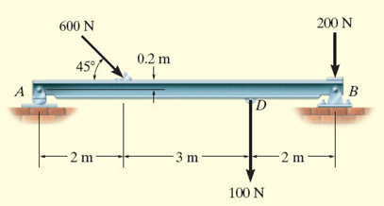
9. 試求圖中所示屋頂桁架構件中，何者不為零力構件？ (A) HC構件 (B) GC構件(C) FC構件(D) FD構件。
10. 試求圖中所示桁架中，構件GE之力為何？ (A) 500 N (B) 800 N (C) 1000 N (D) 1600 N 。
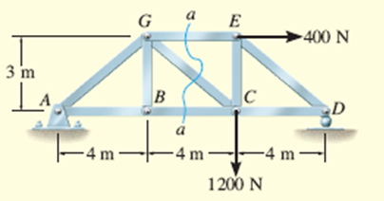

二、計算題：每題十分，共二十分，答錯不倒扣。
1. 如下圖a的連接器承受二力 F₁ 與 F₂ 作用，試求合力的大小與方向。
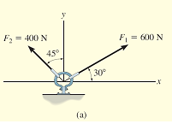
2. 構架如圖a，試求 C 點的銷施加在構件 BC 之力的水平與垂直分量。

